Лабораторная работа 4

Математическое моделирование

Ефремова Ангелина Романовна

Содержание

# Цель работы

Цель четвертой лабораторной работы - рассмотреть модель линейного гармонического осциллятора.

# Задание

## Построить решение уравнения гармонического осциллятора без затухания.

## Записать уравнение свободных колебаний гармонического осциллятора с затуханием, построить его решение. Построить фазовый портрет гармонических колебаний с затуханием.

## Записать уравнение колебаний гармонического осциллятора, если на систему действует внешняя сила, построить его решение. Построить фазовый портрет колебаний с действием внешней силы.

# Выполнение лабораторной работы

## Теоретическая справка

1. Движение грузика на пружинке, маятника, заряда в электрическом контуре, а также эволюция во времени многих систем в физике, химии, биологии и других науках при определенных предположениях можно описать одним и тем же дифференциальным уравнением, которое в теории колебаний выступает в качестве основной модели. Эта модель называется линейным гармоническим осциллятором.
2. Уравнение свободных колебаний гармонического осциллятора имеет следующий вид:

$\ddot{x}+2γ\dot{x}+ω_{0}^{2}x=0$

где x – переменная, описывающая состояние системы (смещение грузика, заряд конденсатора и т.д.), $γ$– параметр, характеризующий потери энергии (трение в механической системе, сопротивление в контуре), $ω_{0}$– собственная частота колебаний, t – время.

(Обозначения $\ddot{x}=\frac{∂^{2}x}{∂t^{2}}$, $\dot{x}=\frac{∂x}{∂t}$)

1. Уравнение свободных колебаний гармонического осциллятора есть линейное однородное дифференциальное уравнение второго порядка и оно является примером линейной динамической системы. При отсутствии потерь в системе ($γ=0$) вместо уравнения получаем уравнение консервативного осциллятора энергия колебания которого сохраняется во времени.

$\ddot{x}+ω_{0}^{2}x=0$.

1. Для однозначной разрешимости уравнения второго порядка необходимо задать два начальных условия вида

$\left\{\begin{matrix}x(t_{0})=x_{0} \\ \dot{x}(t_{0})=y_{0}\end{matrix}\right.$

Уравнение второго порядка можно представить в виде системы двух уравнений первого порядка:

$\left\{\begin{matrix}\dot{x}=y \\ \dot{y}=−ω_{0}^{2}x\end{matrix}\right.$

Начальные условия для системы двух уравнений первого порядка примут вид:

$\left\{\begin{matrix}x(t_{0})=x_{0} \\ y(t_{0})=y_{0}\end{matrix}\right.$

1. Независимые переменные x, y определяют пространство, в котором «движется» решение. Это фазовое пространство системы, поскольку оно двумерно, будем называть его фазовой плоскостью.

Значение фазовых координат x, y в любой момент времени полностью определяет состояние системы. Решению уравнения движения как функции времени отвечает гладкая кривая в фазовой плоскости. Она называется фазовой траекторией. Если множество различных решений (соответствующих различным начальным условиям) изобразить на одной фазовой плоскости, возникает общая картина поведения системы. Такую картину, образованную набором фазовых траекторий, называют фазовым портретом.

## Условия моего варианта

Построить фазовый портрет гармонического осциллятора и решить уравнения гармонического осциллятора для следующих случаев

1. Колебания гармонического осциллятора без затуханий и без действий внешней силы $\ddot{x}+8x=0$
2. Колебания гармонического осциллятора c затуханием и без действий внешней силы $\ddot{x}+4\dot{x}+3x=0$
3. Колебания гармонического осциллятора c затуханием и под действием внешней силы $\ddot{x}+3\dot{x}+6x=\text{sin}(0,5t)$

На интервале $t∈\left[0;45\right]$ (шаг 0.05) с начальными условиями $x_{0}=−1,y_{0}=0$.

## Начальные условия

1. Зададим частоту и затухание для 1-го случая (Колебания гармонического осциллятора без затуханий и без действий внешней силы $\ddot{x}+8x=0$): (рис. 1):

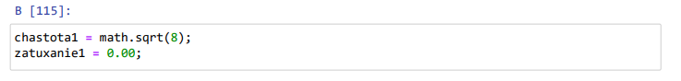

Figure 1: Частота и затухание для 1-го случая

Зададим частоту и затухание для 2-го случая (Колебания гармонического осциллятора c затуханием и без действий внешней силы $\ddot{x}+4\dot{x}+3x=0$): (рис. 2):

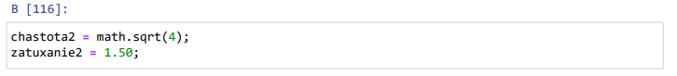

Figure 2: Частота и затухание для 2-го случая

Зададим частоту и затухание для 3-го случая (Колебания гармонического осциллятора c затуханием и под действием внешней силы $\ddot{x}+3\dot{x}+6x=\text{sin}(0,5t)$): (рис. 3):

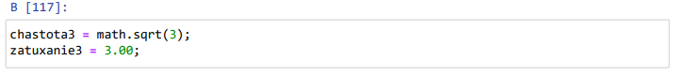

Figure 3: Частота и затухание для 3-го случая

1. Зададим правую часть уравнения для 1-го случая (рис. 4):

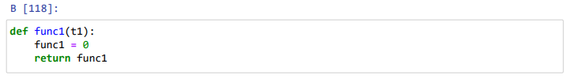

Figure 4: Правая часть уравнения для 1-го случая

Зададим правую часть уравнения для 2-го случая (рис. 5):

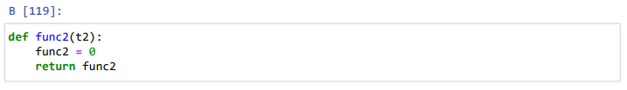

Figure 5: Правая часть уравнения для 2-го случая

Зададим правую часть уравнения для 3-го случая (рис. 6):

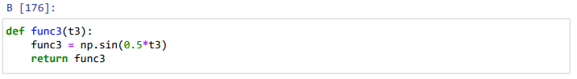

Figure 6: Правая часть уравнения для 3-го случая

## Составление систем дифференциальных уравнений и их решения

1. Напишем вектор-функцию для решения системы дифференциальных уравнений для 1-го случая (рис. 7)

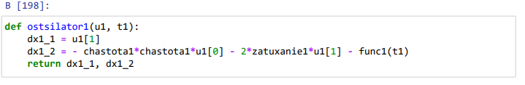

Figure 7: Вектор-функция для 1-го случая

Напишем вектор-функцию для решения системы дифференциальных уравнений для 2-го случая (рис. 8)

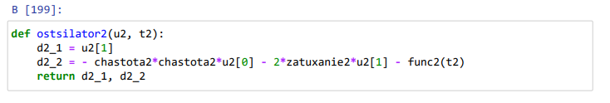

Figure 8: Вектор-функция для 2-го случая

Напишем вектор-функцию для решения системы дифференциальных уравнений для 3-го случая (рис. 9)

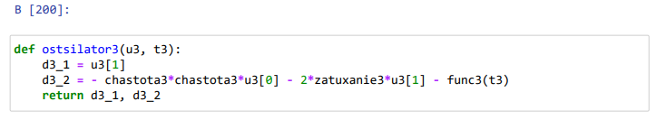

Figure 9: Вектор-функция для 3-го случая

1. Зададим вектор начальных условий, $x(t_{0})=x_{0}$. Он был задан в условии для моего варианта. Для 1-го, 2-го и 3-го случая он одинаковый - [-1 , 0] (рис. 10)

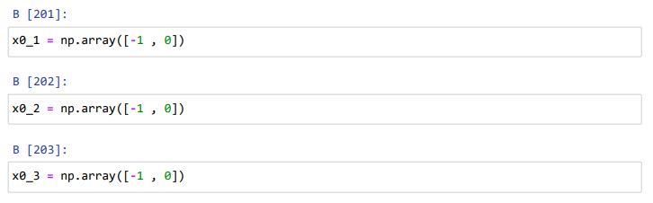

Figure 10: Вектор начальных условий для всех 3-х вариантов

1. Зададим интервал, на котором будем решать задачу и шаг. Интервал и шаг были заданы в условии для моего варианта. Для 1-го, 2-го и 3-го случая они также одинаковы, интервал - [0 , 45], шаг - 0,05 (рис. 11)

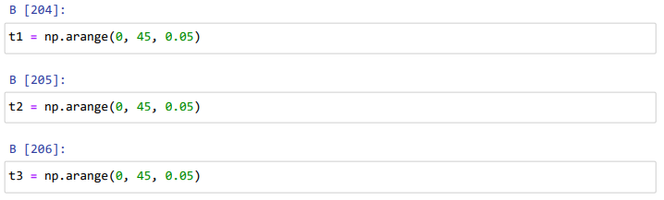

Figure 11: Интервал и шаг для всех 3-х случаев

1. Следующая строка считает решения дифференциальных уравнений для случая 1. Решения уравнения с правой частью, заданной ostsilator1, с начальным условием x0_1 на интервале t1 записываются в матрицу u1. (рис. 12)

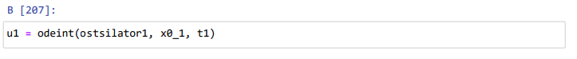

Figure 12: Расчет решений дифференциальных уравнений для случая 1

Эта строка считает решения дифференциальных уравнений для случая 2. Решения уравнения с правой частью, заданной ostsilator2, с начальным условием x0_2 на интервале t2 записываются в матрицу u2. (рис. 13)



Figure 13: Расчет решений дифференциальных уравнений для случая 2

А эта строка считает решения дифференциальных уравнений для случая 3. Решения уравнения с правой частью, заданной ostsilator3, с начальным условием x0_3 на интервале t3 записываются в матрицу u3. (рис. 14)



Figure 14: Расчет решений дифференциальных уравнений для случая 3

1. Посмотрим массив решений дифференциальных уравнений для варианта 1 (u1) (рис. 15):

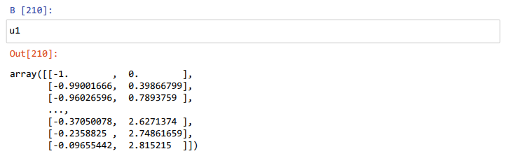

Figure 15: Массив решений дифференциальных уравнений для варианта 1

Массив решений дифференциальных уравнений для варианта 2 (u2) (рис. 16):

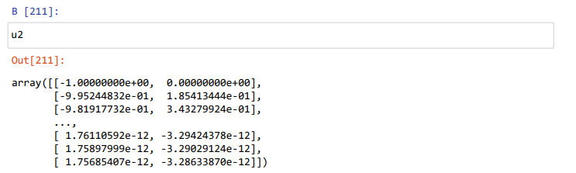

Figure 16: Массив решений дифференциальных уравнений для варианта 2

И массив решений дифференциальных уравнений для варианта 3 (u3) (рис. 17):

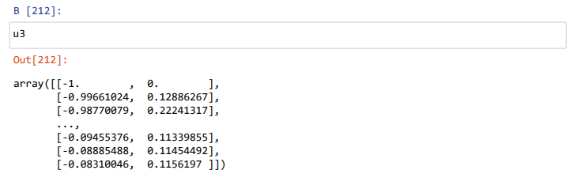

Figure 17: Массив решений дифференциальных уравнений для варианта 3

1. Переписываем отдельно u1 в y1_1, u1’ в y1_2 (1-й случай) (рис. 18):

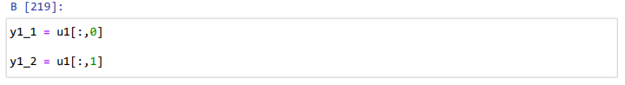

Figure 18: Переписывание 1-го случая

Переписываем отдельно u2 в y2_1, u2’ в y2_2 (2-й случай) (рис. 19):

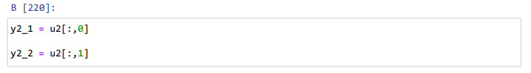

Figure 19: Переписывание 2-го случая

Переписываем отдельно u3 в y3_1, u3’ в y3_2 (3-й случай) (рис. 20):

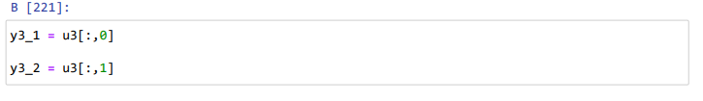

Figure 20: Переписывание 3-го случая

## Построение графиков решений

1. Эти строки строят график красного цвета для 1-го случая - колебания гармонического осциллятора без затуханий и без действий внешней силы $\ddot{x}+8x=0$. (рис. 21)

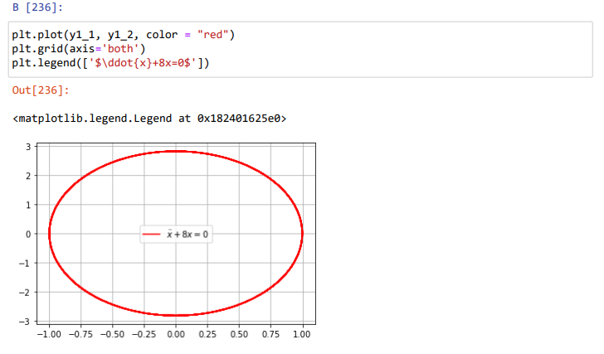

Figure 21: Построение графика колебания гармонического осциллятора без затуханий и без действий внешней силы $\ddot{x}+8x=0$

1. Оранжевым цветом построен график для колебания гармонического осциллятора c затуханием и без действий внешней силы $\ddot{x}+4\dot{x}+3x=0$. (рис. 22)

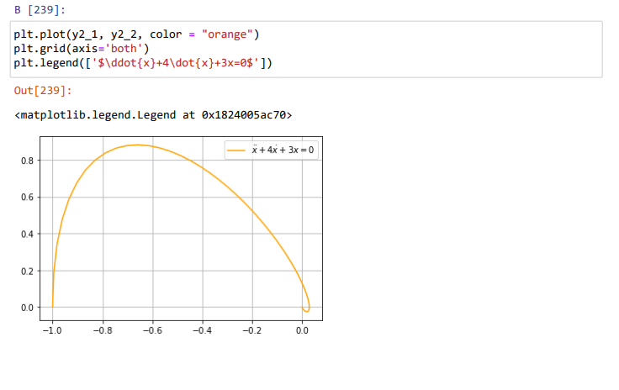

Figure 22: График колебания гармонического осциллятора c затуханием и без действий внешней силы $\ddot{x}+4\dot{x}+3x=0$

1. Эти строки строят график зеленого цвета для Колебания гармонического осциллятора c затуханием и под действием внешней силы $\ddot{x}+3\dot{x}+6x=\text{sin}(0,5t)$. (рис. 23)

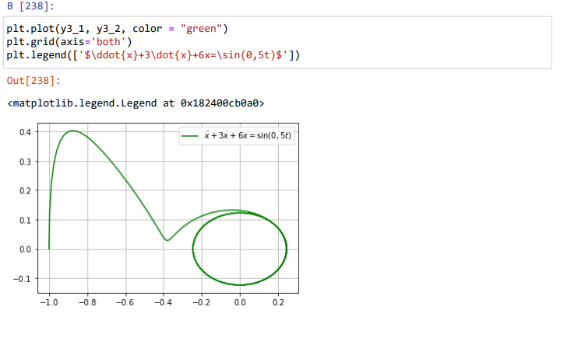

Figure 23: Построение графика боя регулярного войска и партизанского отряда

## Ответы на вопросы к лабораторной работе

$x=x_{m}\text{cos}(ωt+ϕ_{0})$

1. Систему, совершающую колебания, называют осциллятором. То есть осцилляторы — это такие системы, в которых периодически повторяется какой-нибудь изменяющийся показатель или несколько показателей. Само же слово «осциллятор» происходит от латинского «oscillo» - качаюсь.
2. Уравнение динамики - $\frac{d^{2}α}{dt^{2}}+\frac{g}{L}sinα=0$. В случае малых колебаний - $\frac{d^{2}α}{dt^{2}}+\frac{g}{L}ω^{2}α=0$, где $ω=\sqrt{\frac{g}{L}}$- круговая частота колебаний.
3. По методу Ранге-Кутты в дифференциальном уравнении второго порядка $\ddot{x}+w_{0}^{2}x=f(t)$ сделаем замену $y=\dot{x}$ и получим систему из двух дифференциальных уравнений первого порядка $\left\{\begin{matrix}y=\dot{x} \\ \dot{y}=−w_{0}^{2}x\end{matrix}\right.$.
4. Простым языком, фазовый портрет — это то, как величины, описывающие состояние системы (динамические переменные), зависят друг от друга. В случае механического движения это координата и скорость, в электричестве это заряд и ток. След от движения изображающей точки называется фазовой траекторией. Через каждую точку фазовой плоскости проходит лишь одна фазовая траектория, за исключением особых точек. Стрелками на фазовых траекториях показывается перемещение изображающей точки с течением времени.

# Выводы

В результате выполнения четвертой лабораторной работы, я рассмотрела модель линейного гармонического осциллятора.

В процессе работы я научилась:

* строить решение уравнения гармонического осциллятора без затухания.
* строить решение уравнения свободных колебаний гармонического осциллятора с затуханием. Строить фазовый портрет гармонических колебаний с затуханием.
* строить решение уравнения колебаний гармонического осциллятора, если на систему действует внешняя сила. Строить фазовый портрет колебаний с действием внешней силы.